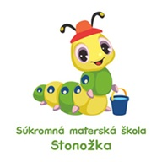
SUMMER FUN so Stonožkou 2025

Denné tábory pre deti od 6 do 12 rokov

Prihlasovací formulár

Názov táboru

Údaje o dieťati
Meno
Priezvisko
Adresa
Dátum narodenia
Zdravotná poisťovňa
Alergie
Iné

Zákonný zástupca dieťaťa
Matka | Otec
Meno | Meno
Priezvisko | Priezvisko
Adresa | Adresa
E-mail | E-mail
Telefónne číslo | Telefónne číslo

Poznámky

Súhlasím so spracovaním osobných údajov v súlade so zákonom č. 18/2018 Z.z. o ochrane osobných údajov.
Súhlasím so Všeobecnými zmluvnými podmienkami účasti na denných detských táboroch organizovaných SMŠ Stonožka

.......................................
podpis zákonného zástupcu

Vyplnený prihlasovací formulár zašlite na: sms.stonozka@gmail.com

